**LAPORAN PENGGUNAAN GIT BASH**

**(ADD, COMMIT, PULL, AND PUSH)**

**PRAKTIKUM REKAYASA PERANGKAT LUNAK LANJUT**

NAMA : AISHI RANA PUTIARA

NIM : 1137050028

KELAS : IF-B

HARI, TANGGAL : SENIN, 19 SEPTEMBER 2016

WAKTU : 08.40-10.20

DOSEN/ASISTEN : RIAN ANDRIAN, ST., MT.



**TEKNIK INFORMATIKA**

**SAINS DAN TEKNOLOGI**

**UIN SUNAN GUNUNG DJATI**

**BANDUNG**

**2016**

Aishi Rana Putiara (1137050028) / Senin, 19 September 2016

Email : aishi.putiara@gmail.com

Dosen/Asisten : Rian Andrian, ST., MT

1. Download Git

Untuk mendownload Git, kunjungi halaman  [https://git-scm.com/downloads](https://git-scm.com/downloads" \t "_blank), selanjutnya tinggal klik bagian Windows, maka secara otomatis kita akan mendownload versi terbaru dengan tipe sistem sesuai dengan yang kita gunakan, 32 bit atau 64 bit. Tampilan halaman download Git adalah sebagai berikut:

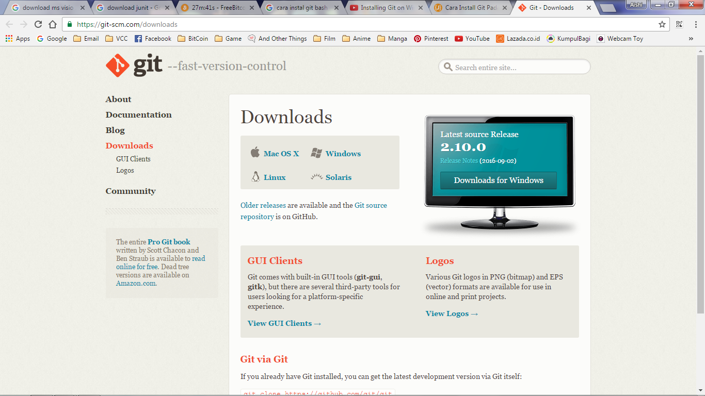

Gambar 1: Tampilan Website Git

1. Instalasi Git

Setelah didownload, selanjutnya jalankan istaller dan ikuti wizardnya.

Tampilan wizard:

1. Persetujuan lisensi. Wizard pertama dimulai dengan persetujuan lisensi. Halaman ini adalah informasi mengenai lisensi penggunaan Git, klik Next >
2. Pilih lokasi instalasi. Memilih lokasi instalasi, defaultnya C:\Program Files\Files\Git
3. Pilih Komponen. Pada bagian ini, kita dapat memilih komponen apa saja yang ingin kita install, atau gunakan pilihan default, selanjutnya klik Next >

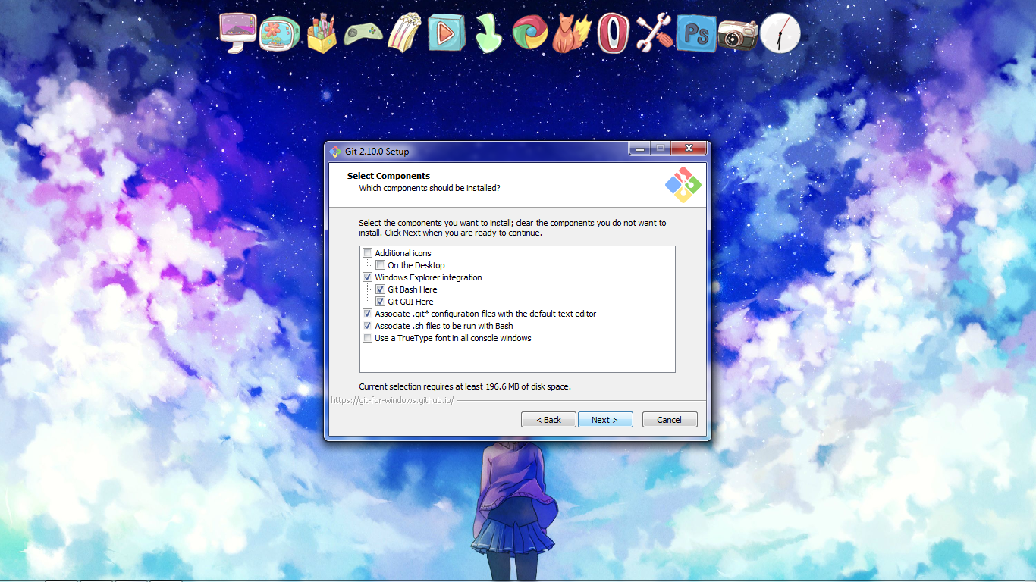

Gambar 2: Pilih Komponen Yang Ingin Diinstal

1. Buat nama pada start menu folder. Defaultnya adalah Git, setelah selesai, klik Next >
2. Pilih Environment Git. Bagian ini kita akan memilih bagaimana kita menggunakan Git dari comman line, secara default installer akan memilih **Use Git from Git Bash Only**, opsi ini tidak akan merubah PATH environment, namun akan membuat perintah Git hanya dapat digunakan menggunkana Git Bash, untuk itu pilih bagian kedua yaitu **Use Git from the Windows Command Promt**, sehingga kita dapat menjalankan Git dari command promt bawaan windows, hal ini akan memudahkan kita ketika menggunakan Git bersamaan dengan command based.

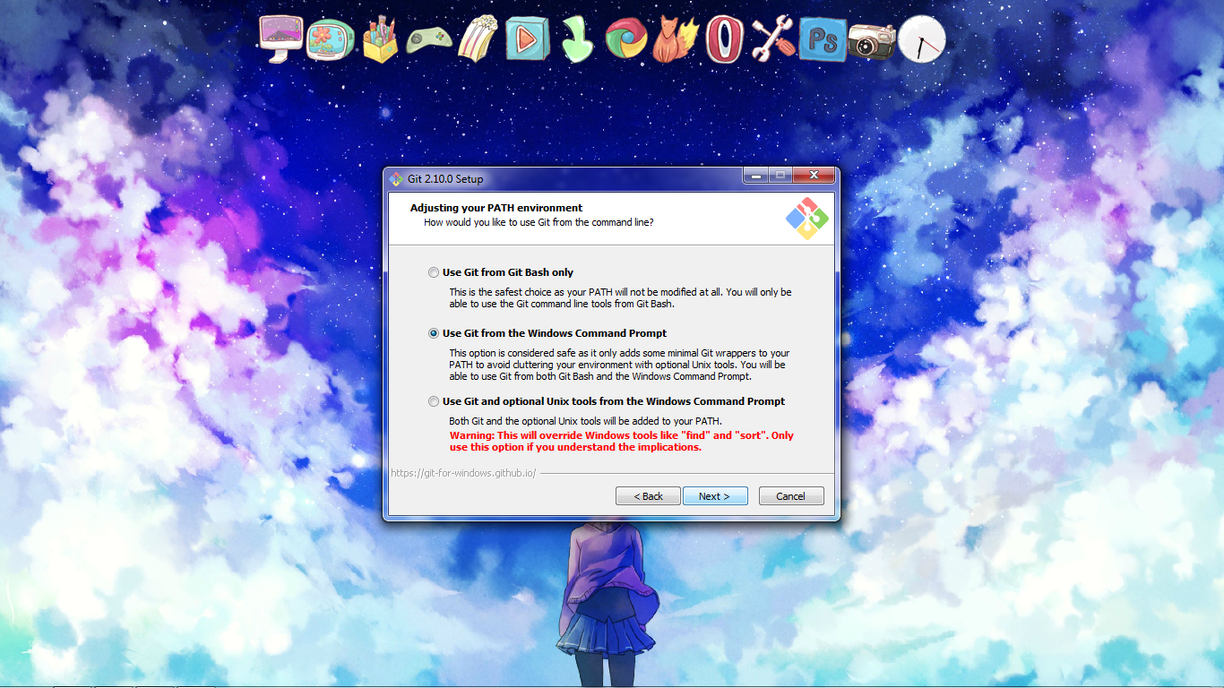

Gambar 3: Pilih Environment Git

1. Line Ending Environment. Pada bagian ini kita akan menentukan bagaimana Git memperlakukan line ending (baris baru), karakter line ending sendiri berbeda-beda tergantung sistem operasi yang digunkan, misal: Windows dan Mac OS menggunakan \r\n Mac OS, sedangkan linux menggunakan  \n.

Pada pesan yang ada, terdapat istilah LF dan CRLF. LF merupakan kependekan dari Line Feed atau \n, CR kependekan dari Cariage Return atau \r, dan CRLF merupakan gabungan dari keduanya (\r\n). Karena pada Windows yang berlaku adalah CRLF, maka opsi yang pertama adalah yang paling tepat.

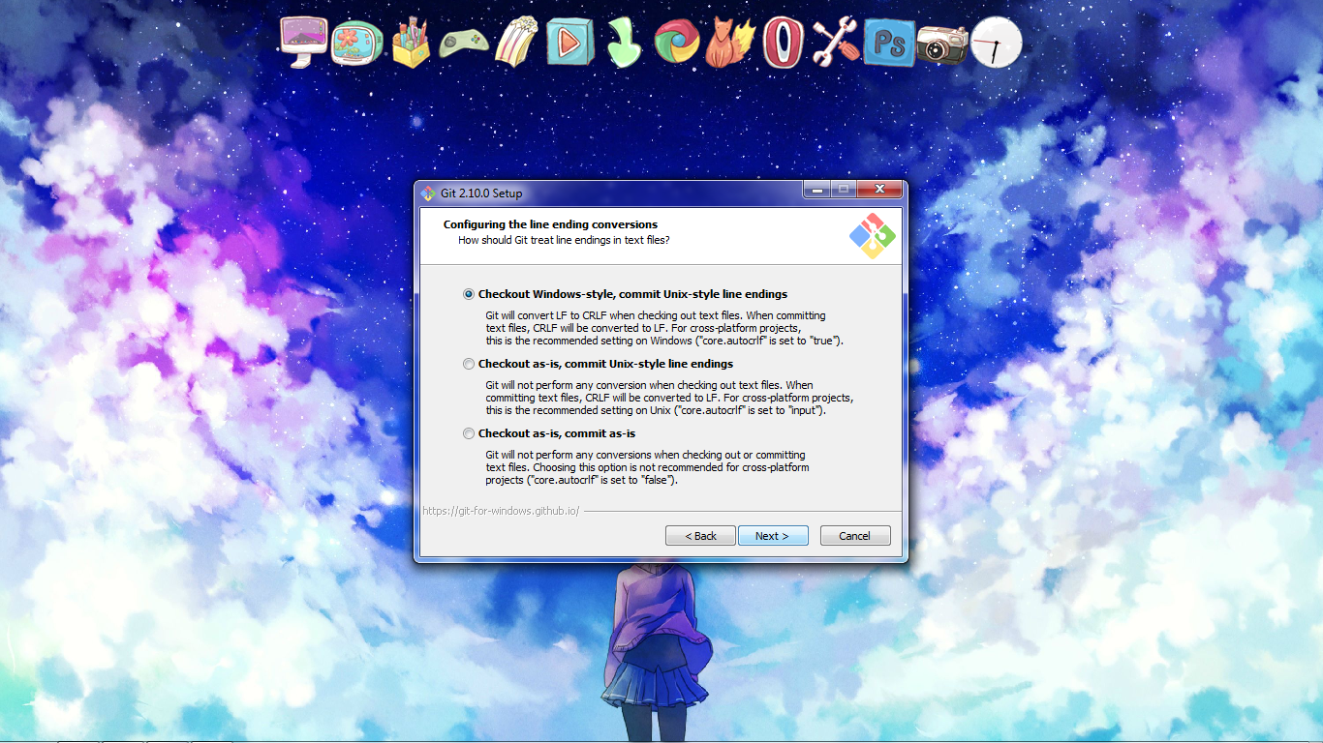

Gambar 4: Tipe Line Ending (Baris Baru)

1. Pilih terminal emulator. Bagian ini kita menentukan terminal emulator yang akan kita gunakan ketika  menggunakan terminal Git Bash, terdapat dua pilihan yaitu menggunakan MinTTY yang dikembangkan dari basis linux atau menggunakan default console pada OS Windows.

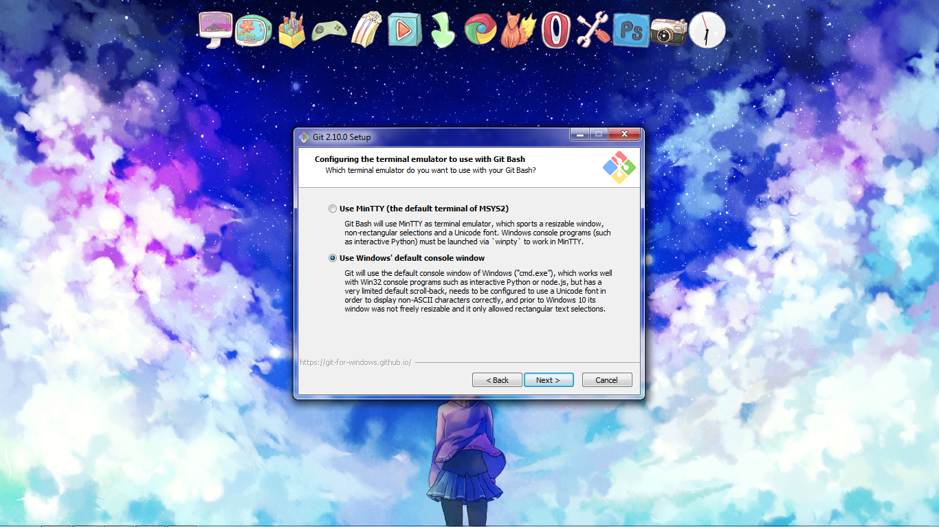

Gambar 5: Pilih Terminal Untuk Git Bash

Seperti kita ketahui command promt pada windows bersifat fixed size, sehingga tidak dapat diresize, disamping itu history command yang ditampilkan juga terbatas (scroll terbatas), dan perlu untuk melakukan pengaturan agar dapat menggunakan Unicode Font (khususnya non ASCII character), semua keterbatasan tersebut sudah tidak ada di Windows 10. Berdasarkan hal tersebut, menurut pendapat saya lebih baik menggunakan MinTTY.

Tetapi karena windows yang akan diinstal Git masih menggunakan Wndows 7 sehingga tidak singkron dengan MinTTY, maka saya memilih menggunakan default console windows. Contoh tampilan untuk terminal console windows tampak pada gambar berikut:

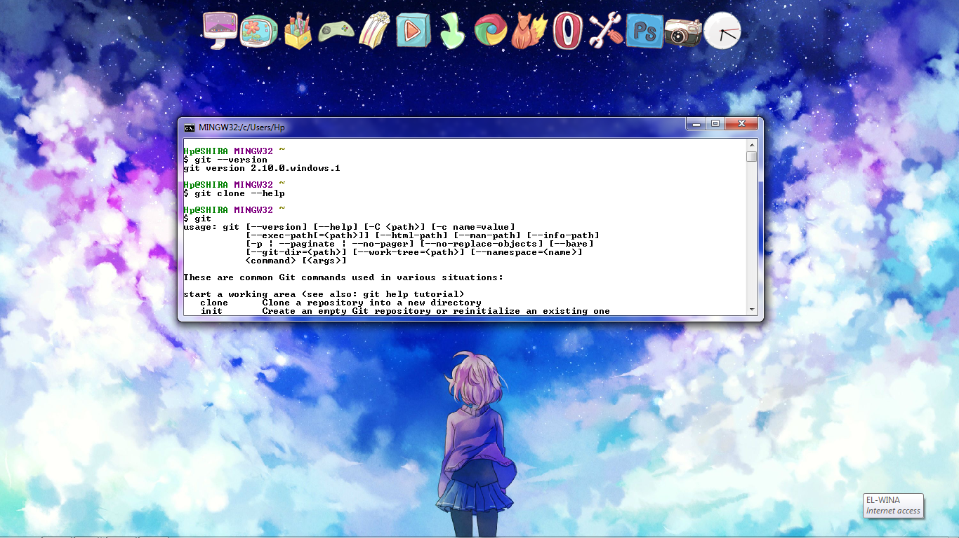

Gambar 6: Git Bash Menggunakan Terminal Windows

1. File system caching. Pada bagian ini kita memilih apakah menggunakan system cache atau tidak, dengan cache akan meningkatkan perfoma aplikasi, namun pada versi yang saya gunakan, fitur ini masih dalam tahap pengembangan, sehingga saya memilih untuk tidak menggunakannya. Selanjutnya klik Next >
2. Proses instalasi dimulai. Tunggu hingga proses selesai. Setelah proses instalasi selesai, klik Finish.
3. Uji Coba Add, Commit, Pull, dan Push

Buatlah repository di GitHub dengan mengklik icon repo "New repository". 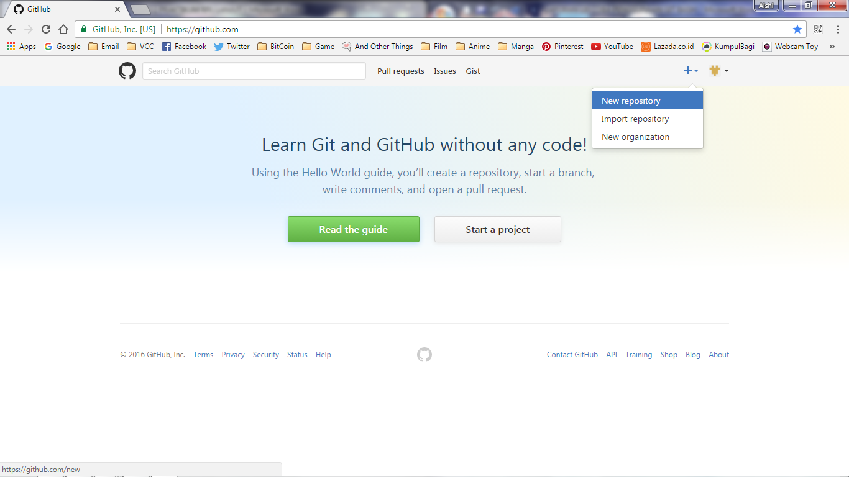

Kemudian beri nama repository nya lalu beri deskripsi untuk repository yang kita buat jika perlu, kemudian setting public/private, kalau public berarti bisa di akses oleh semua orang, kemudian centang "initialize this repository with a README" dan tambahkan kategori repository jila perlu.

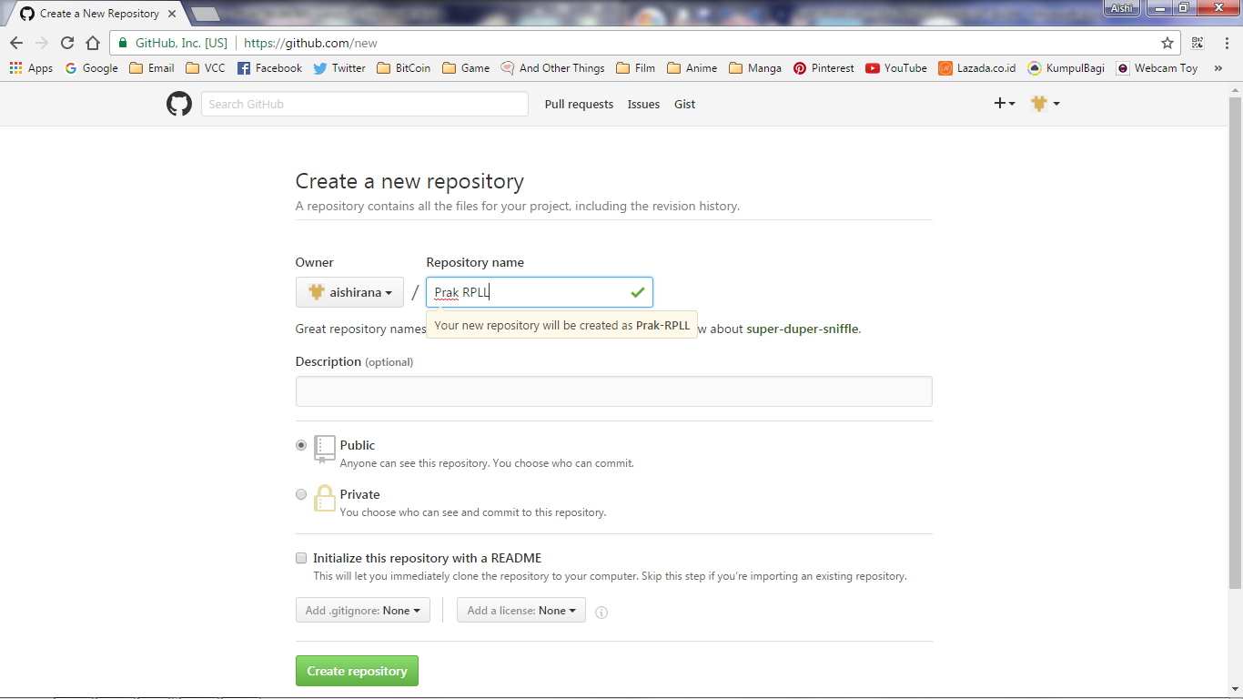

Jika repository berhasil dibuat, anda akan di berikan kunci akases berupa HTTP/SSH, ini yang akan kita gunakan untuk remote repository dari software GIT.

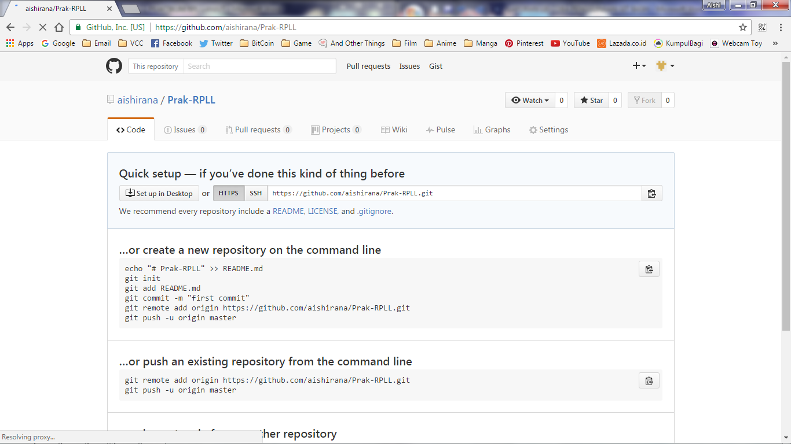

Setelah anda berhasil membiat repository sekarang klik kanan pada folder project yang akan di upload.

* Klik kanan pada project klik "Git Bash".

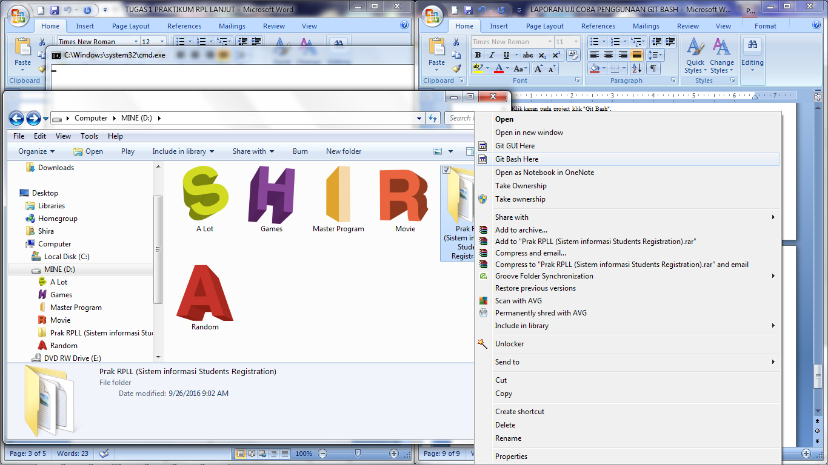

* Setelahitu CMD munculdansayamengkonfigurasi username dan email saya
  1. --global user.name = supayasemuapengguna GitHub dapatmeilhatnama yang ditulis
  2. --global user.email = supayasemuapengguna GitHub dapatmelihat email yang ditulis

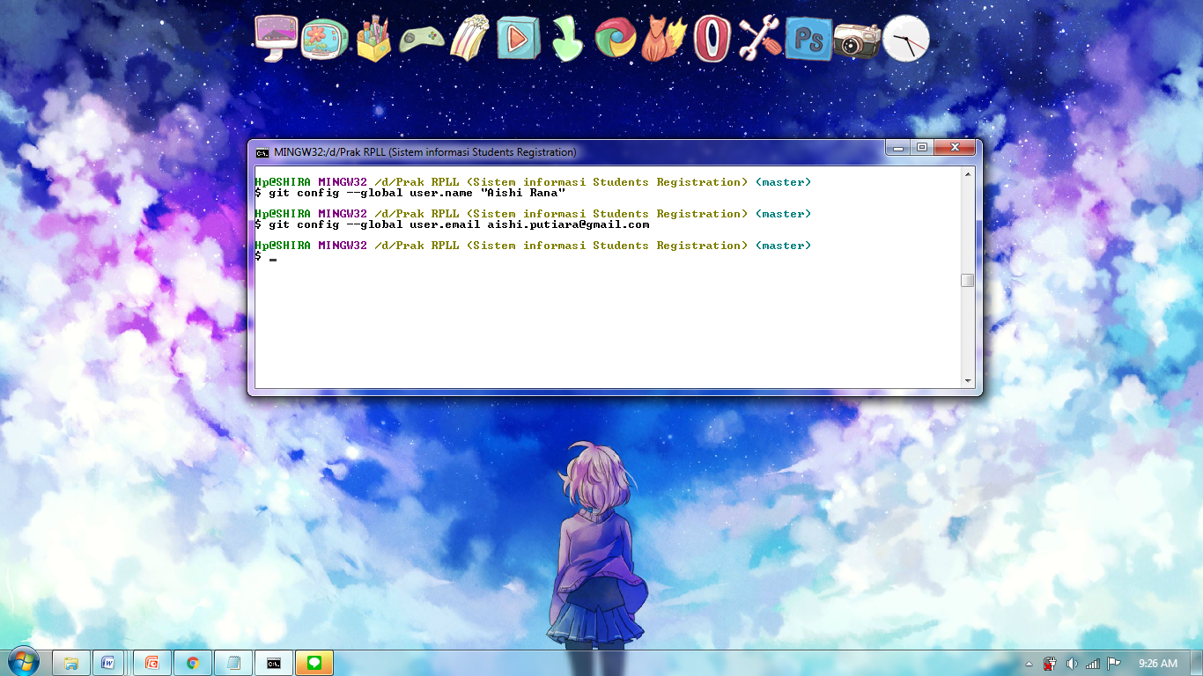

* Kemudian akan muncul command prompt / CMD dan lakukan inisiasi, ketikan : git init

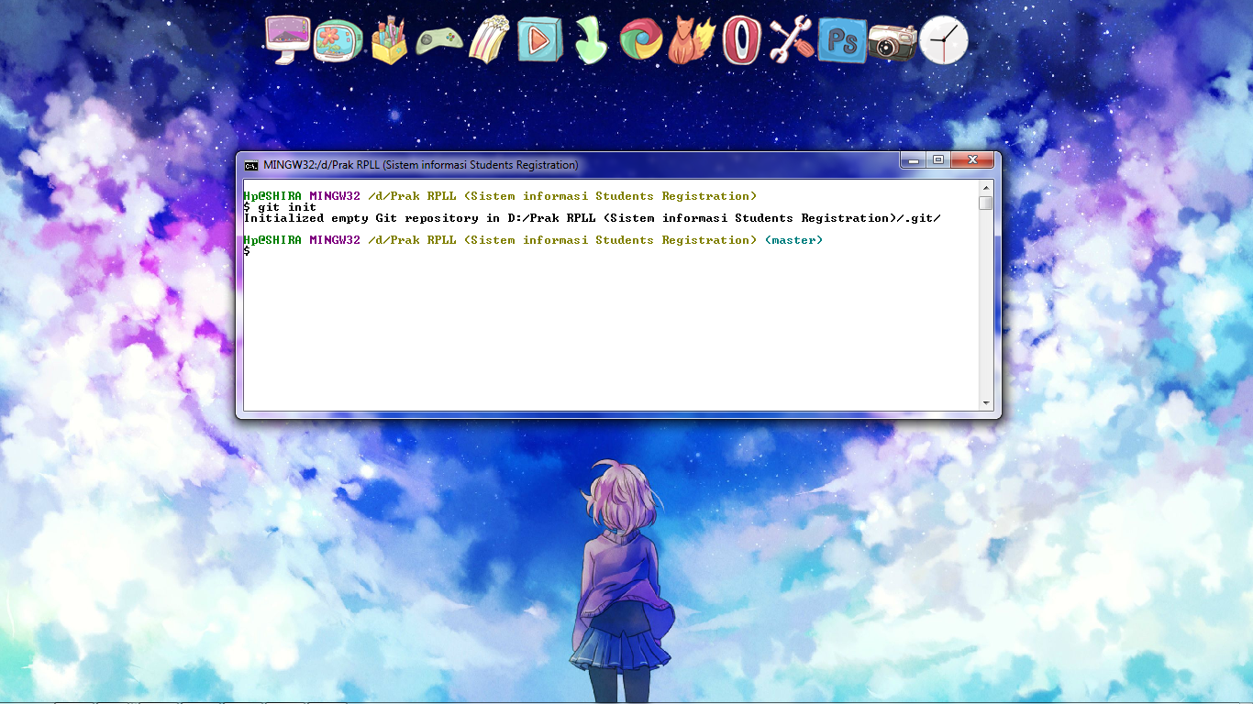

* Kemudian tambahkan semua file yang ada dalam folder project, ketikan: git add \*

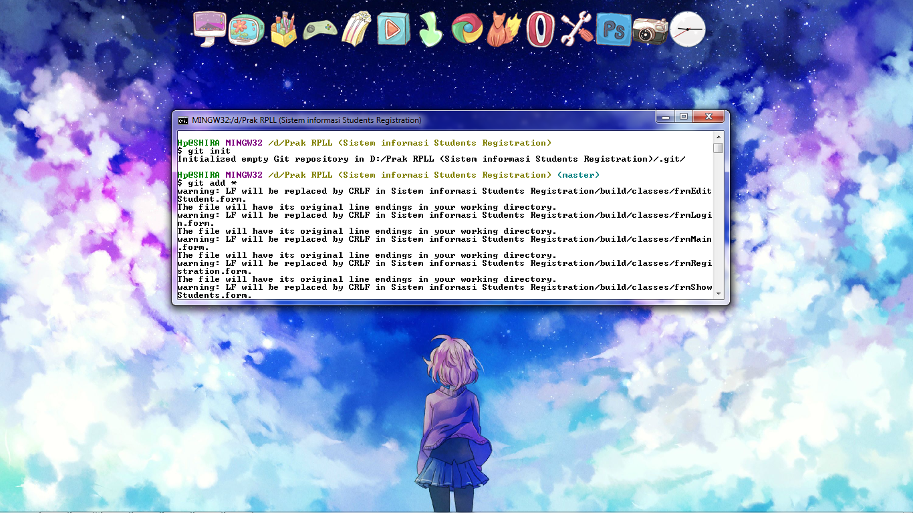

* Kemudian kita buat commit project nya, misal disini saya kasih commit “Versi 2.8” , ketikan : git commit –m “Versi 2.8”

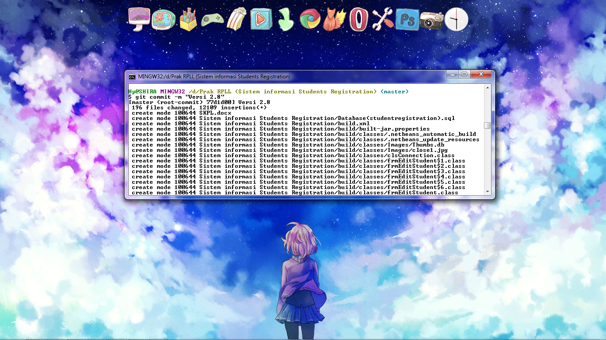

* + - Setelah membuat commit untuk project nya, sekarang remote repository yang telah dibuat tadi, tentunya menggunakan kunci HTTP yang ada pada repository tadi, dengan mengetikkan : git remote add origin <https://github.com/aishirana/Prak-RPLL.git>

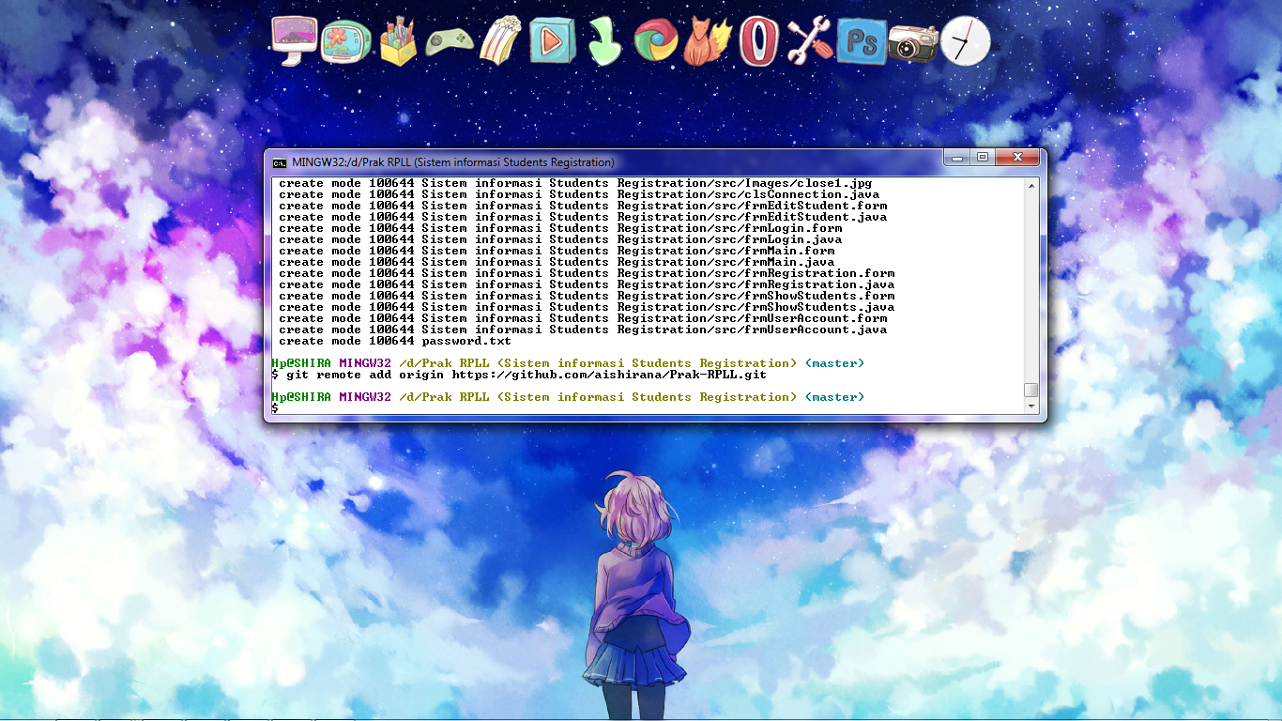

* Melakukan pull projek dengan mengetikan : git pull origin master

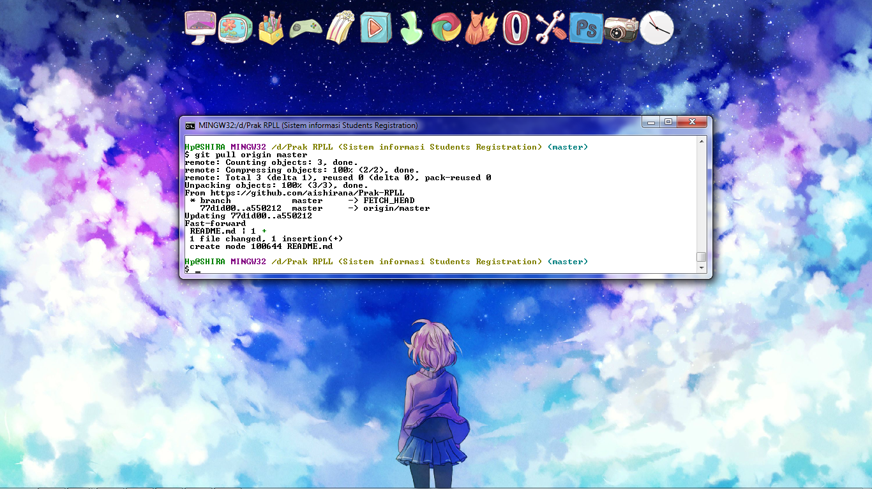

Jika berhasil maka akan muncul file readme pada folder yang telah kita jadikan repository.

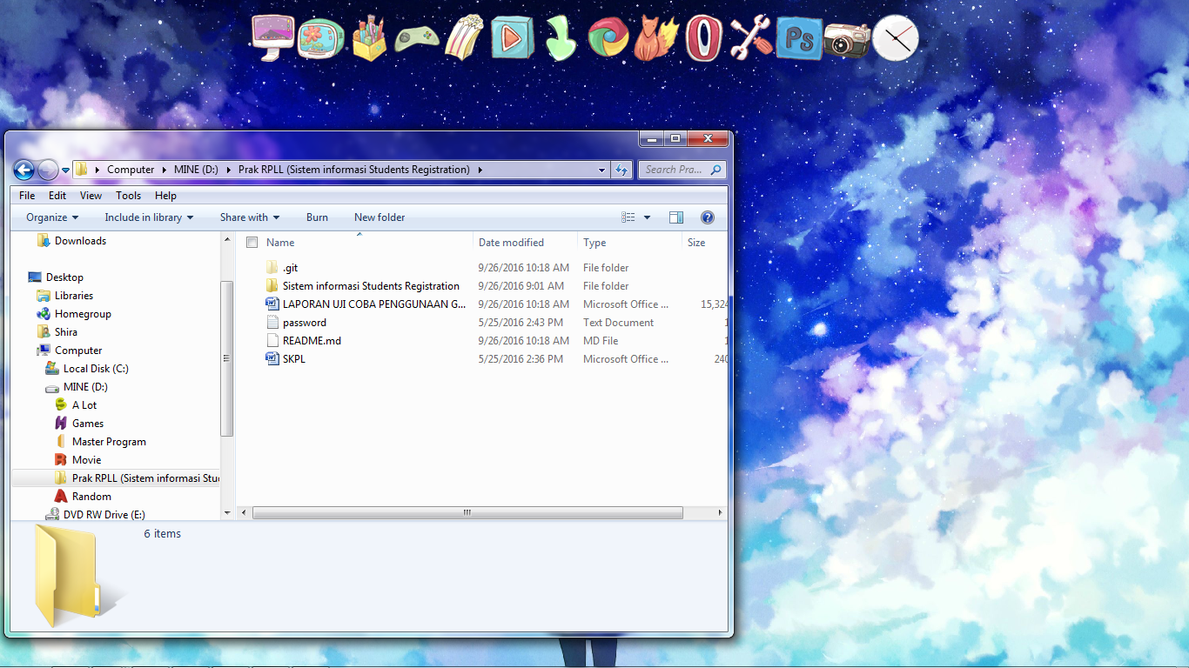

* Terakhir kirimkan project yang telah dibuat ke repository dengan mengetikan : git push origin master

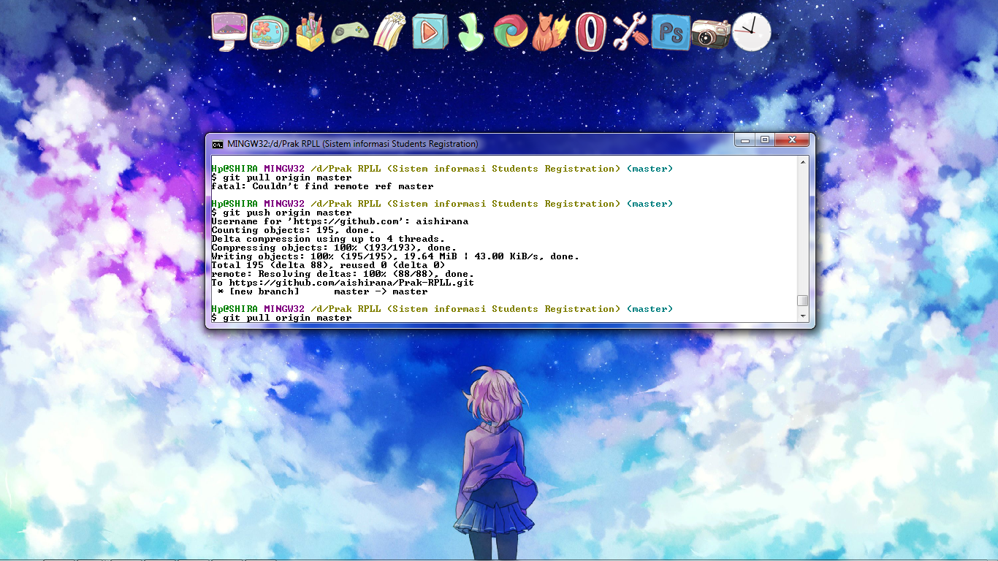

Kemudian coba refresh akun github, jika berhasil akan muncul tampilan seperti ini

